小学校の教職員のみなさまへ

**ＪＡグループの**

**食農教育をすすめる**

**子ども雑誌**

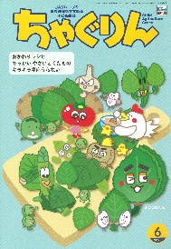

授業でも！

つかえる

*VOL.146*

◇記事名： 『ちゃぐりん』 2025年6月号　16ページ～19ページ

ちゃぐりんあぐりスクール



精霊のように顔を土で**→**

化粧するセピック川近

くの村の子ども

（パプアニューギニア）

**←**日干しレンガを積み上げた摩天楼の町ジバーム（イエメン）

**５１ページ**

◇対象：家庭科 （５年生/６年生）

最近は年中出回るようになった青ジソですが、その旬は５月で、さらに青ジソは赤ジソが変わったものだということはご存じでしたか？　旬だからこそ出会える食や農の魅力があります。

赤ジソといえばアントシアニンの性質を学ぶ実験や、酸アルカリで色が変わる性質を利用したシソジュース作りなどがよく取り上げられますが、青ジソもドレッシング作りなどを通して科学に触れることができます。

刺身などの添え物などで名脇役な存在ですが、その栄養価は満点で、香りによって食欲を増進する効果もあります。

私たちの食卓ではちょっと脇役ですが、その食材にはすばらしい魅力があることをおいしさを通して伝えることができます。

文・藤本勇二 (武庫川女子大学 教授)

**１：**ドレッシングの科学 （自由研究）

スーパーなどで青ジソのドレッシングはよく見かけますが、なぜ青ジソがドレッシングになるのでしょうか？

また青ジソ以外にもドレッシングにできる野菜はあるでしょうか。そうした探究的な問いを引き出し、自由研究へとつなげてみましょう。参考記事では「マイドレッシングを作ろう〜ＳＤＧｓについても考えよう〜」と題して、冷蔵庫のなかにあるあまった野菜や食材を使って、自分だけのドレッシングを作ることを紹介しています。また、

ドレッシングは水と油でできているため、混ぜても通常は分離してしまうのですが、「乳化」という現象によって一時的に混ぜ合わせることができます。乳化を安定させるために、卵黄に含まれるレシチンなどの乳化剤が利用されているという科学的な部分も学べます。基本のドレッシングをつくったあとは、オリジナルのドレッシング作りに挑戦したり、野菜や果物に含まれている栄養素を調べてみたりする活動につなげることができます。その際に、

『ちゃぐりん』の記事が役に立ちます。βカロテンの多い野菜ランキングの第1位である青ジソ以外にもモロヘイヤ、ニンジンなどを材料にしてもいいでしょう。

Honda Kids ： <https://www.honda.co.jp/kids/jiyuu-kenkyu/middle/33/>

**２：**脇役だけど、大事 （５年生/６年生　家庭科　調理）

授業の冒頭、子どもたちに「この葉っぱを知っているかな」と問いかけることから始めます。その際に青ジソという名前を確認しますが、特に名前にこだわる必要はありません。見たことがあるのであれば、「どこで見たことがあるかな」と続けます。そうすると、「スーパーで売っていたよ」「お刺身の上にのっていたような気がする」といった発言をきっかけに、シソが使われている料理を話し合います。

シソを中心に食べるわけではないのに、「どうして青ジソを盛り付けるのか」と聞きます。すると「色がきれいに見えるから」といった彩りの視点や「栄養もあるのかもしれない」といった話が出てきます。そこで『ちゃぐりん』の記事を紹介すると、なんと青ジソはビタミンやミネラルが多く含まれている情報に出会います。つまり、

**【盛り付けられている野菜には何か意味がある】**ということになります。

次に「青ジソのように主役じゃないけれど、料理に必ず登場するようなものを探してみよう」と子どもたちに探させます。刺身に添えられている「つま」や、大根、パセリ、花など、こうしたものが料理に彩りを添える他に、食感や味を調整する役割があることを紹介します。それらの添えられている理由を話したり、各自が調べたことを聞き合ったりすることによって、古来から私たちが食卓を豊かにしてきたこと、またその食卓に並ぶものは

一つ一つ意味があるという食文化について関心を高める授業になります。

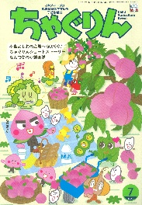

**子どもたちに伝えたい！**

ＪＡグループの食農教育を

すすめる子ども雑誌



Child Agriculture Green

２０２５年７月号

おすすめ記事

掲載ページ：P１４-１７

モモたっぷり！ ぜいたくパフェ

野菜

今月号の「食＆農特集」は、旬のモモをたっぷりぜいたくに使った「モモのパフェ」。モモはシロップで煮てコンポートにすると果肉の色が変わらずきれいです。シロップで作ったゼリーはほんのりピンク色でモモのよいかおりも楽しめます。トライフルやシャーベットにアレンジもできます。

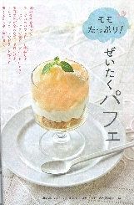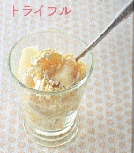

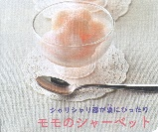

もっと知りたい！実験室

掲載ページ：P２４-２６

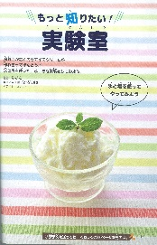

アイスクリームが食べたい時、どうしますか？　そんな時は小さめの袋に牛乳を入れて、氷と塩の入った大きめの袋に入れてふってみると…？　冷蔵庫がなくてもアイスクリームが短時間でできる実験です。牛乳をジュースやヨーグルトに代えるとまた違う味わいが楽しめます。

あっぱれ物知りやさい塾

掲載ページ：P３７-４１

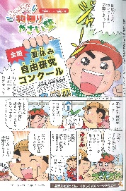

野菜を使った自由研究に挑戦してみませんか。フジタンが２つの研究を提案してくれます。観察して気づいたことや思ったことを自分の言葉でまとめ、絵や写真で記録をつけましょう。もし成長がうまくいかない時はその理由も考えてみましょう。育てた野菜も食べられて一石二鳥です。

ちゃぐりんハンドメイドクラブ

掲載ページ：５７-５９

135

今月は「ワイシャツのコースター」。

小さいけれど、まるで本物みたいなワイシャツの形をしたコースターです。アイロンを使うのでやけどに注意しながら、好きな色や模様の布を使ってたくさん作ってみましょう。

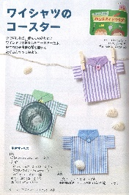

★ 配信中のコンテンツ ★

食農教育紙芝居

『ちゃぐりん』食農クイズ



紙芝居コンクール入選作品の

紹介や、小島よしおさん演じる

紙芝居の動画が見られます。

毎月の『ちゃぐりん』の中から、食や農にまつわるクイズを

10問出題しています。

８月号予告　元気いっぱい夏野菜カレー・・・・・夏野菜をたっぷり使った栄養満点なカレーの作り方をご紹介。

ＪＡグループ　（一社）家の光協会